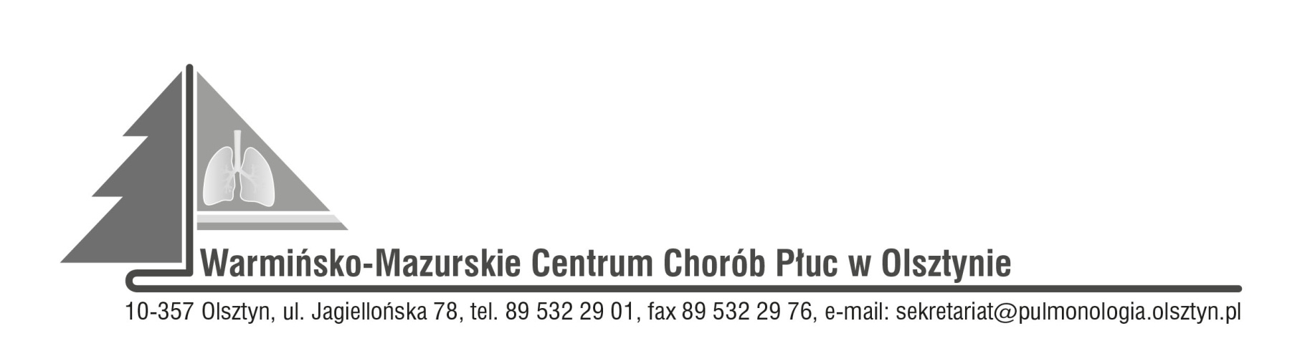

Olsztyn, dn. 15.03.2022r.

**ZAWIADOMIENIE**

**O ROZSTRZYGNIĘCIU POSTĘPOWANIA KONKURSOWEGO:**

**CPV 85141200-1** - usługi świadczone przez pielęgniarki  
**Nr SDK.113.5.2022**

Dyrektor Warmińsko-Mazurskiego Centrum Chorób Płuc w Olsztynie na podstawie art. 151 ust. 1 w zw. z art. art. 150 ust. 2 ustawy z dnia 27 sierpnia 2004r. o świadczeniach opieki zdrowotnej finansowanych ze środków publicznych w związku z art. 26 ust. 4 ustawy z dnia 15 kwietnia 2011r. o działalności leczniczej informuje, że w wyniku postępowania konkursowego na udzielanie pacjentom W-MCChP świadczeń zdrowotnych w zakresie:

Udzielanie całodobowych świadczeń zdrowotnych w zakresie pielęgniarstwa wobec pacjentów Warmińsko-Mazurskim Centrum Chorób Płuc w Olsztynie.

wybrano następującą ofertę:

1. Anna Maczuga prowadząca działalność gospodarczą pod nazwą: Indywidualna Praktyka Pielęgniarska Anna Maczuga, adres wykonywanej działalności: 10-687 Jaroty, ul. Kryształowa 21, REGON: 364120280;   
   NIP: 7392037609.
2. Wioletta Cholipska prowadząca działalność gospodarczą pod nazwą: Wioletta Cholipska, adres wykonywanej działalności: 10-684 Olsztyn, ul. Stanisława Murzynowskiego 5/27, REGON: 360833238; NIP: 7391689876.
3. Ewa Święcicka prowadząca działalność gospodarczą pod nazwą: Ewa Święcicka Praktyka Pielęgniarek i Położnych, adres wykonywanej działalności: 13-200 Działdowo, ul. Związku Harcerstwa Polskiego 12, REGON: 361680601;   
   NIP: 5711208677.

Zatwierdzam

Dyrektor

Irena Petryna